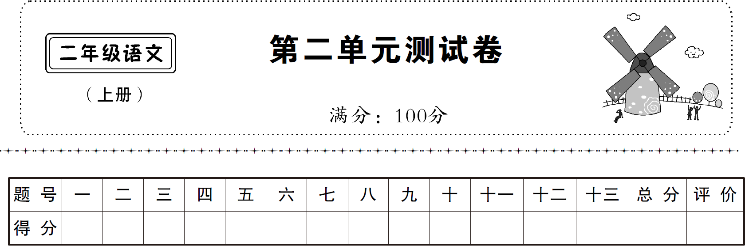
基础积累(72分)
一、读一读,选出正确的音节打“√”。(4分)
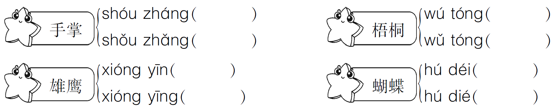
二、我是拼写小能手。 (8分)
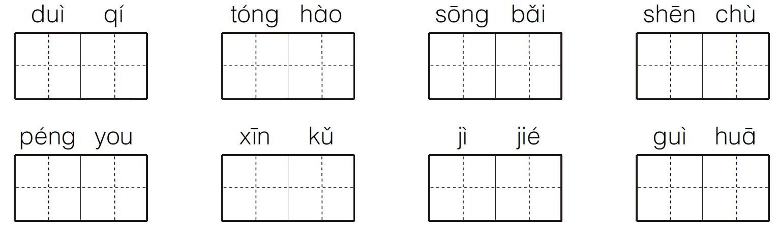
三、根据音节写同音字组词。 (6分)
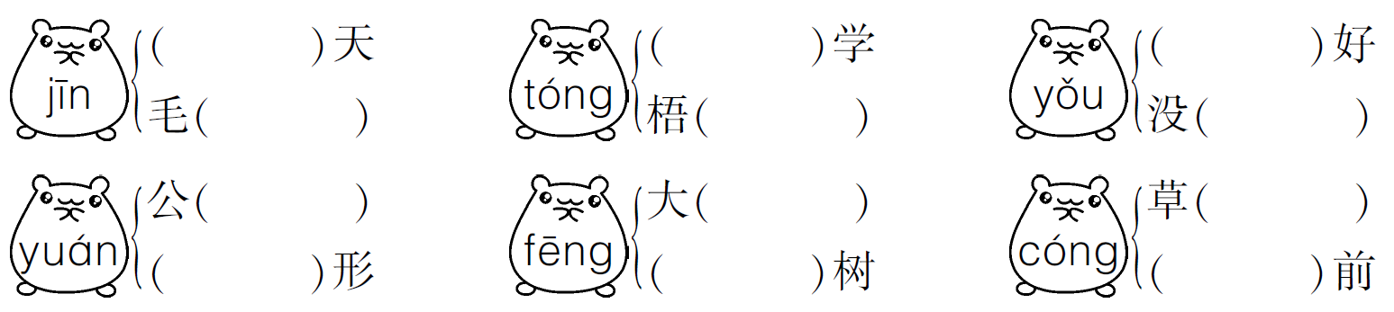
四、汉字加减法。(6分)
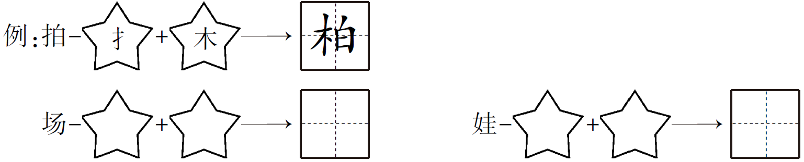
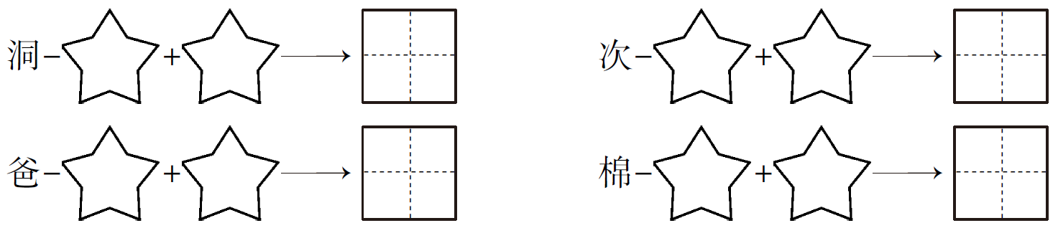
五、查字典填空。(5分)
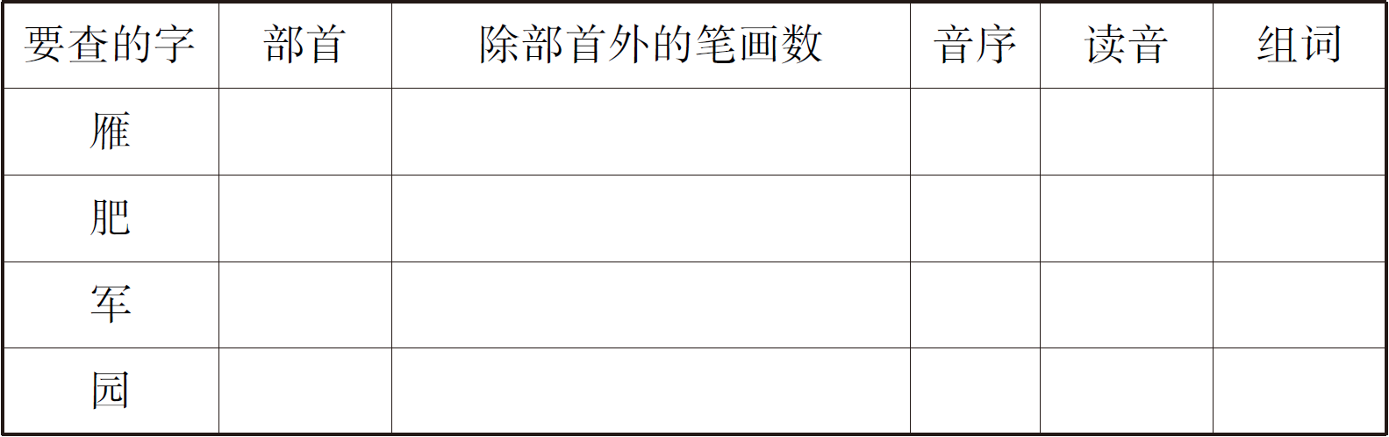
六、填上合适的量词。(9分)
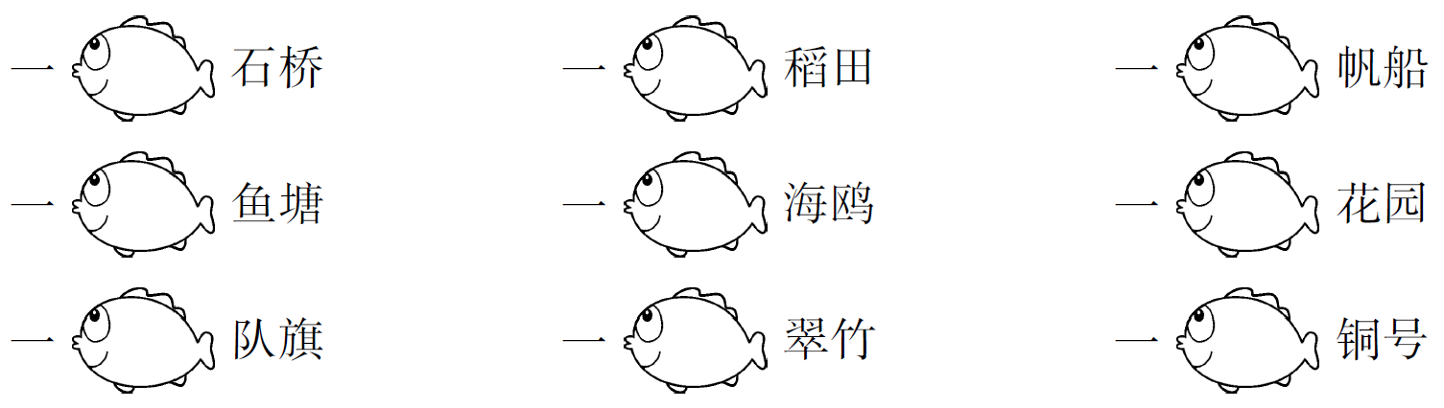
七、按要求写出各类词语。(6分)
1.农事活动： __________ __________ __________
2.树木类：__________ __________ __________
3.鸟类：__________ __________ __________
4.兽类：__________ __________ __________
八、仿写词语。(9分)
1.喜洋洋(ABB式) _________ _________ _________
2.许许多多(AABB式) __________ __________ __________
3.极小极小(ABAB式) __________ __________ __________
九、照样子，先用所给词语扩写短语，再用所写的短语写句子。(6 分)
例：杨树高 高高的杨树 树林里长着许多高高的杨树。
枫叶红 __________ ________________________
例：一条帆船 一艘军舰 大海里有一条帆船和一艘军舰。
一道_____ 一孔_____ ______________________________
例：梧桐树叶像手掌
________像_______________________________________
十、连词成句，并加上标点符号。 (8分)
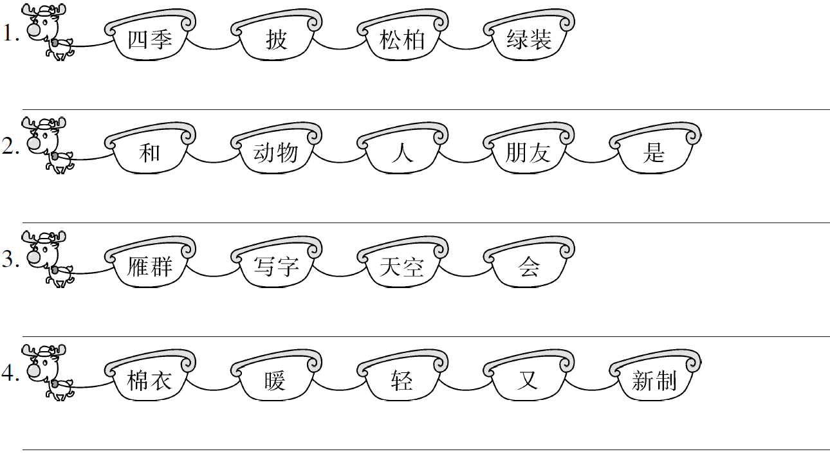
十一、日积月累。(5分)
1.______________树木，______________树人。
2.树无根____________，人无志____________。
3.有山皆____________，____________不文章。
4.一畦______________，十里______________。
5.忠厚传____________，____________继世长。
读写天地(28分)
十二、阅读儿歌，完成练习。(13分)
秋天到
秋天到啊秋天到，山野变得更漂亮。
枫叶拍红小手掌，葡萄穿上紫衣裳。
石榴笑得露门牙，玉米棒子喷喷香。
河里鸭子白胖胖，圈里小猪肥又壮。
春天勤劳洒汗水，秋天才能收获忙。
- 照样子，写词语。(6分)
(1)白胖胖 __________ __________ __________
(2)枫叶红 葡萄______ 稻谷______ 松柏______
- 把句子补充完整。(4分)
秋天到啊秋天到，山野变得更漂亮。
_________拍红小手掌，_________穿上紫衣裳。
大豆肚子___________，苹果穿上___________。
- 读了儿歌，你明白了什么道理? 用“__”在儿歌中画出来吧。 (3分)
十三、写话天地。(15分)
图上是在哪儿? 都有些什么人? 她们之间有什么故事呢? 想一想写下来。
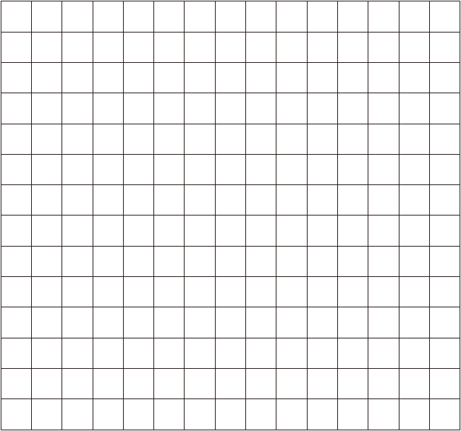

第二单元测试卷
√
√
√
√
一、shǒu zhǎnɡ wú tónɡ xiónɡ yīnɡ hú dié
二、队旗 铜号 松柏 深处 朋友 辛苦 季节 桂花
三、今 巾 同 桐 友 有 园 圆 风 枫 丛 从
四、土 木 杨 女 木 桂 氵 木 桐
冫 口 吹 父 月 肥 木 钅 锦
五、厂 10 Y yàn 大雁
月 4 F féi 肥胖
冖 4 J jūn 军人
囗 4 Y yuán 公园
六、孔 块 条 方 只 座 面 丛 把
七、示例：1.耕地 播种 捉虫 2.杨树 柳树 柏树
3.百灵 大雁 黄鹂 4.老虎 狮子 猴子
八、示例：1.笑盈盈 胖乎乎 亮晶晶
2.开开心心 认认真真 干干净净
3.很多很多 火红火红 碧绿碧绿
九、示例：红红的枫叶 秋天，山上红红的枫叶真漂亮。
小溪 石桥 山脚下有一道小溪和一孔石桥。
弯弯的月儿 小船。
十、1.松柏四季披绿装。 2.人和动物是朋友。
3.天空雁群会写字。 4.新制棉衣暖又轻。
十一、1.十年 百年 2.不长 不立 3.图画 无水
4.春韭绿 稻花香 5.家久 诗书
十二、1.（1）绿油油 金灿灿 红彤彤（2）紫 黄 绿
2.枫叶 葡萄 圆鼓鼓 红袍子
3.春天勤劳洒汗水，秋天才能收获忙。

